深 圳 大 学 实 验 报 告

课程名称： 智能识别系统设计

实验项目名称： 基于机器学习的目标检测实践

学院： 计算机与软件学院

专业： 软件工程

指导教师： 沈琳琳、文嘉俊

报告人：王培鸿 学号： 2022152021
班级： 计算机科学与技术（卓越班）

实验时间： 2023年11月5日至12月9日

实验报告提交时间： 2023年12月9 日

教务处制
一、实验目的与要求：
1.实验目的：
1）了解Fast-MTCNN检测模型；
2）掌握Fast-MTCNN深度模型程序，并封装为C++类以实现图像中的人脸检测；
3）了解仿射变换的原理，编制相关程序实现人脸归一化，以保证检测到的人脸图像可以获得很好对齐。

2.实验要求：
1）熟悉OpenCV编程环境；
2）熟练掌握至少一种深度学习网络结构；
3）熟悉OpenCV中对深度学习模块的调用；

二、方法、步骤：
以下问题二选一：
问题一：自由选择基于深度学习方法的检测模型对各种自然环境下人脸进行检测分析。
问题二：
- 根据实验素材（或从以下网页下载）把Fast-MTCNN模型和仿射对齐程序（附件中的align_crop_example.cpp文件）封装成C++类；
https://gitee.com/xujun25/Fast-MTCNN
- 编写OpenCV程序实现深度学习模型接口的调用；
- 对多个图像展开人脸检测实验，并对实验预处理、参数调整、训练以及检测效果等的各个环节作必要分析。

三、实验过程及内容：（其中：提供有简短说明的程序代码。要求：程序运行正确、符合设计要求。）
- Fast-MTCNN原理：
Fast-MTCNN，英文全称是Fast – Multi - task convolutional neural network，中文全称是快速多任务卷积神经网络，是一种将人脸区域检测与人脸关键点检测同时进行的神经网络结构。

- 网络结构：
Fast-MTCNN网络结构主要包含3层网络：P-Net、R-Net、O-Net网络。每个网络层都会进行阈值不同的非极大值抑制算法（NMS），输出相应的人脸候选框以及人脸特征框的回归结果。网络结构图如图1所示。
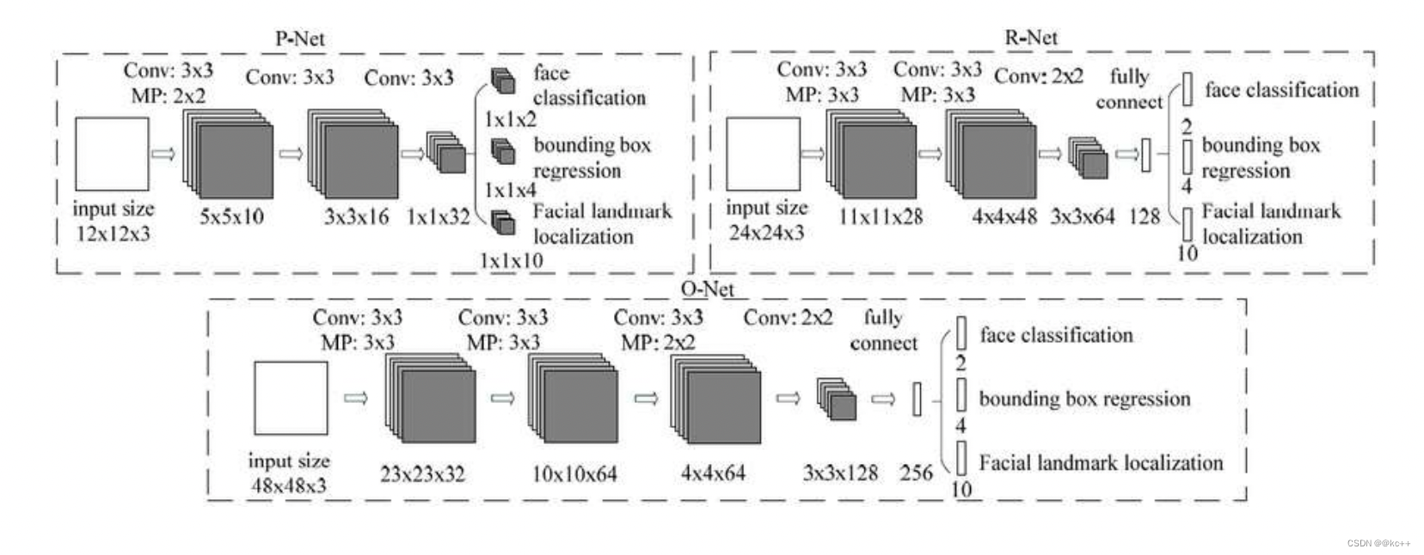
图1 Fast-MTCNN网络结构图

- 图像金字塔：
Fast-MTCNN首先对输入图像按照缩放因子factor（小于1）的大小对图像的高度、宽度进行一定比例的缩放操作（resize），以实现将输入图像缩放成不同角度，形成图像金字塔。
由于P-NET的模型是用单尺度(12px*12px)的图片训练出来的。推理的时候，缩小后的长度和宽度最小不可以小于12px。所以，为了处理图像多尺寸问题，Fast-MTCNN通过生成图像金字塔的过程，将输入图像缩放后图片中的人脸与P-NET层训练时的图片大小接近。生成图像金字塔的示意图如图2所示。
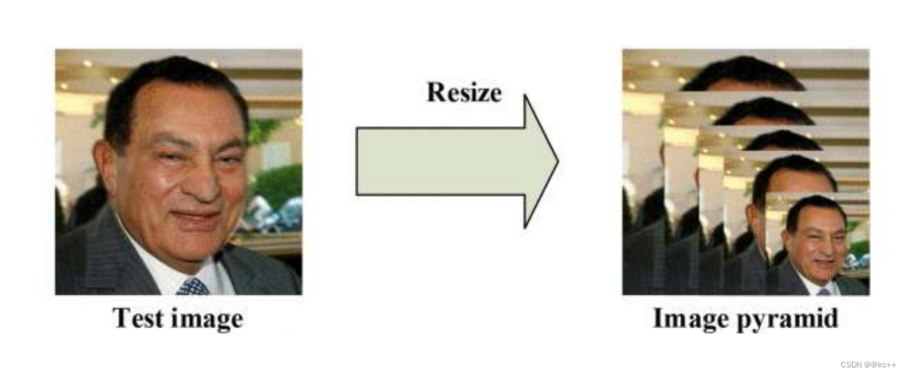
图2 生成图像金字塔示意图

图像金字塔执行代码如图3所示。
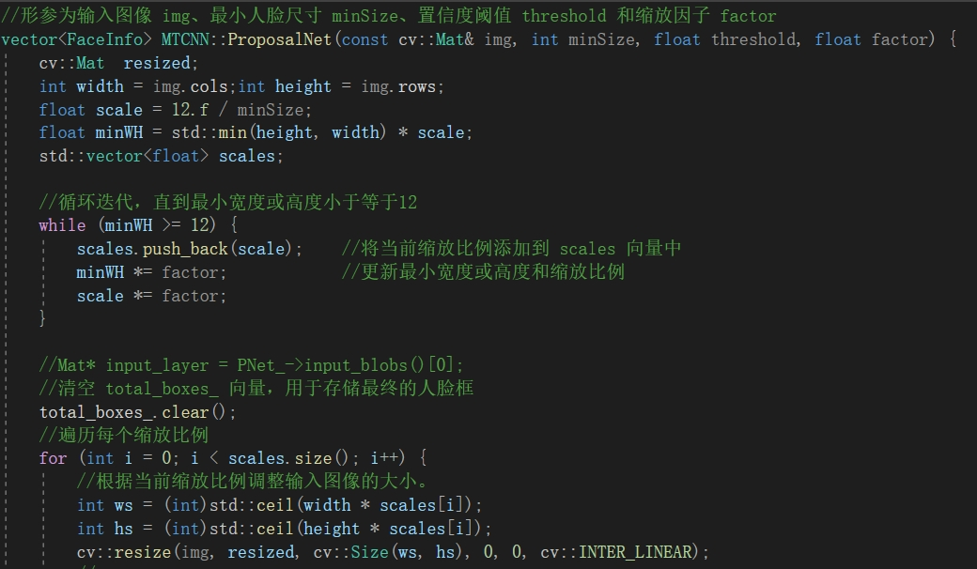
图3 生成图像金字塔代码示意图

- P-Net网络层:
P-Net（Proposal Network）其基本构造是全卷积网络。首先，对数据预处理构建形成的图像金字塔，通过一个FCN（全卷积网络）进行人脸的初步特征提取与标定边框；其次，进行池化操作后输出分类（对应像素点是否存在人脸）和特征点的回归（回归box)结果。
P-Net网络层代码如下图所示。
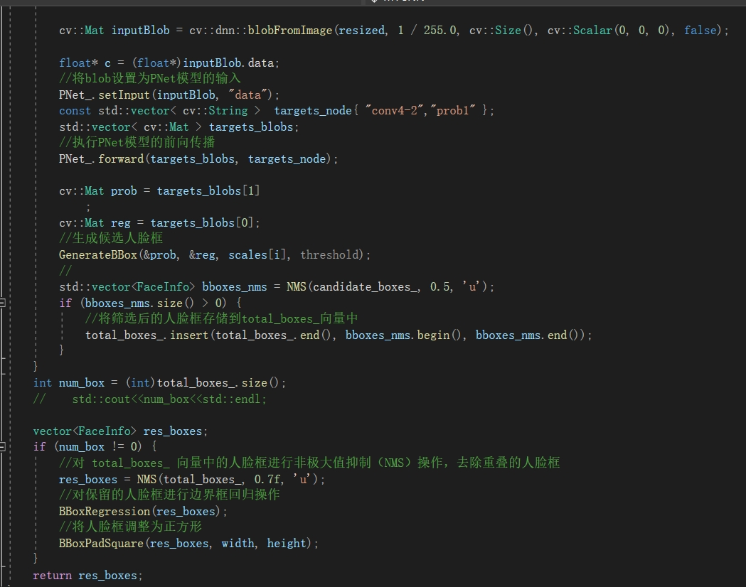
图4 P-Net网络层代码示意图

- R-Net网络层:
R-Net（Refine Network）该网络对P-Net层输出的结果通过非极大抑制（NMS）算法去除高度重合的候选框，并对候选框进行精细化处理以及校正回归结果，输出分类和特征点的回归结果。
R-Net网络层代码如图5所示。
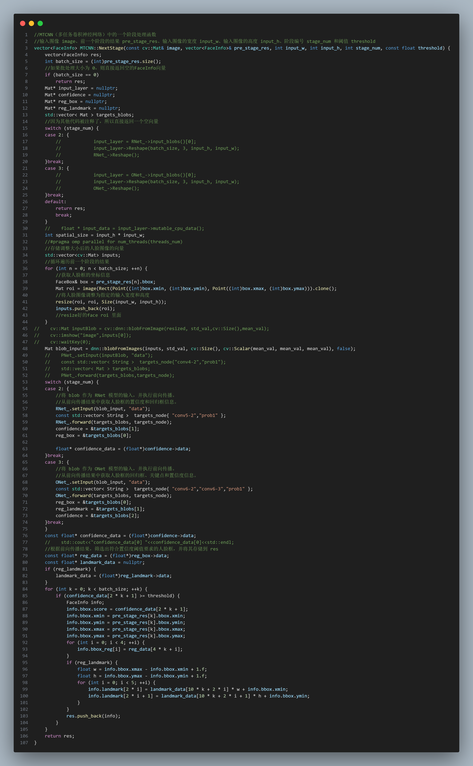
图5 R-Net网络层代码示意图

- O-Net网络层:
O-Net（Output Network）该网络对R-Net网络层输出的候选框再次进行NMS处理实现精细操作，拒绝错误的候选框。输出最终的人脸候选框以及特征点的回归结果。
O-Net网络层代码如图6所示。
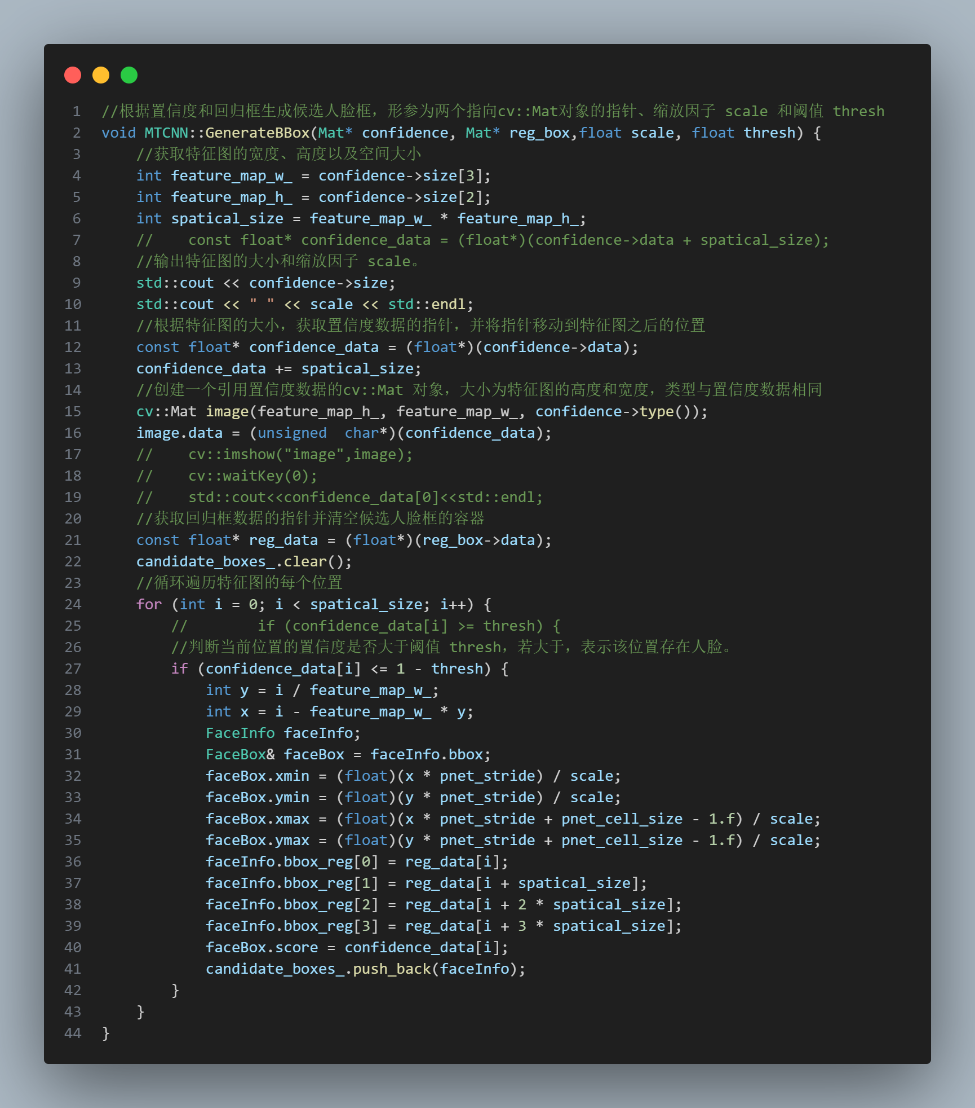
图6 O-Net网络层代码示意图

- 系统框架架构：
系统框架主要包含：一个已经训练好的Fast-MTCNN “model”文件，一个包含“MTCNN”类的类声明的 “Fast-MTCNN.h”头文件、一个MTCNN类实现的“Fast-MTCNN.cpp”编译文件以及一个调用MTCNN类的主函数文件。

首先，建立一个“Fast-MTCNN”的头文件，将从网页下载的Fast-MTCNN模型中的所有函数声明以及各种数据类型封装到一个MTCNN类中；
其次，将仿射对齐程序的Mat cropFace(Mat src, FaceDetector &fd)函数修改为vector<Mat> cropFace(Mat src, vector<FaceInfo>& faces);函数，再将getTformMatrix()和cropFace()函数封装到MTCNN类中，从而完整实现MTCNN类的类声明；
“Fast-MTCNN”的头文件的声明如图7所示。
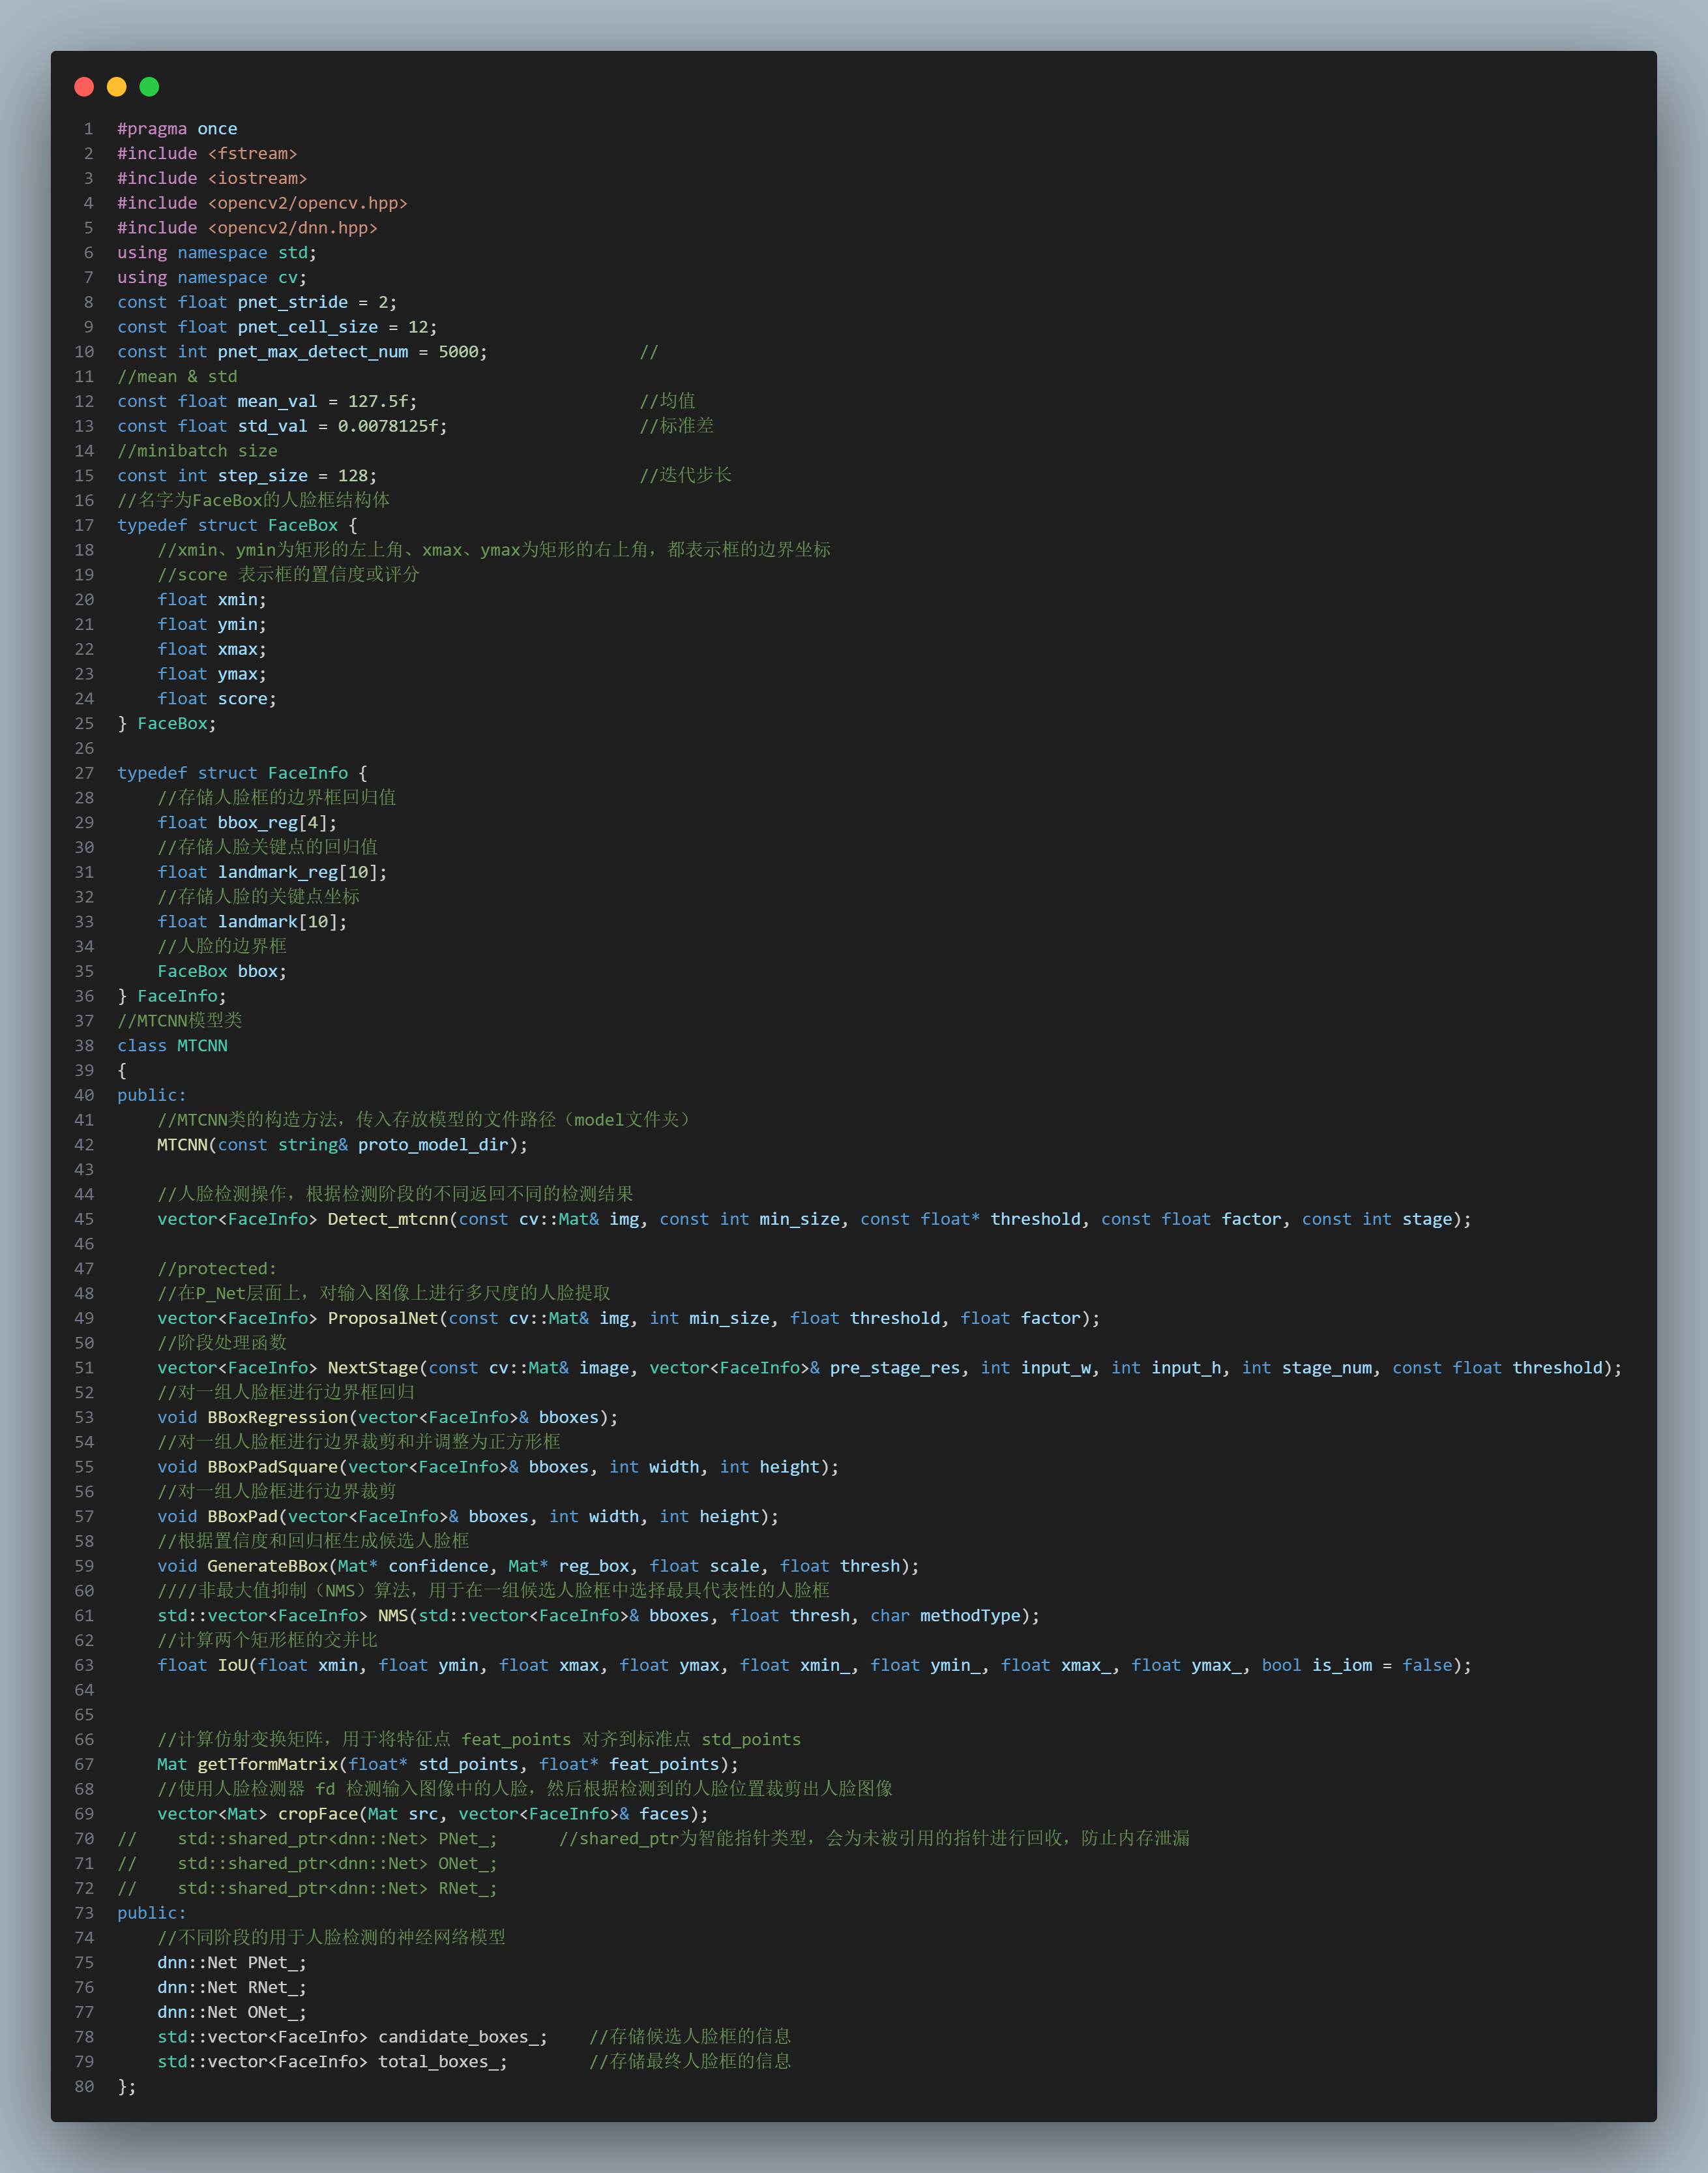
图7 “Fast-MTCNN”的头文件的类声明

然后，建立一个名为“Fast-MTCNN”的.cpp文件，在文件开头导入头文件“Fast-MTCNN”，并实现MTCNN类的所有函数，实现MTCNN类的类实现；
最后，在主函数中创建MTCNN类对象，调用MTCNN类的Detect_mtcnn()函数对输入图像进行检测即可。

- 关键调用步骤：
通过创建MTCNN类对象detector，对于每个数据增强后的图像都调用detector的Detect_mtcnn()方法进行人脸检测，显示出人脸框以及相应的置信度的图像，并调用cropFace()函数实现对人脸框中的图像进行裁剪以及人脸对齐的操作。运行代码如图8所示。
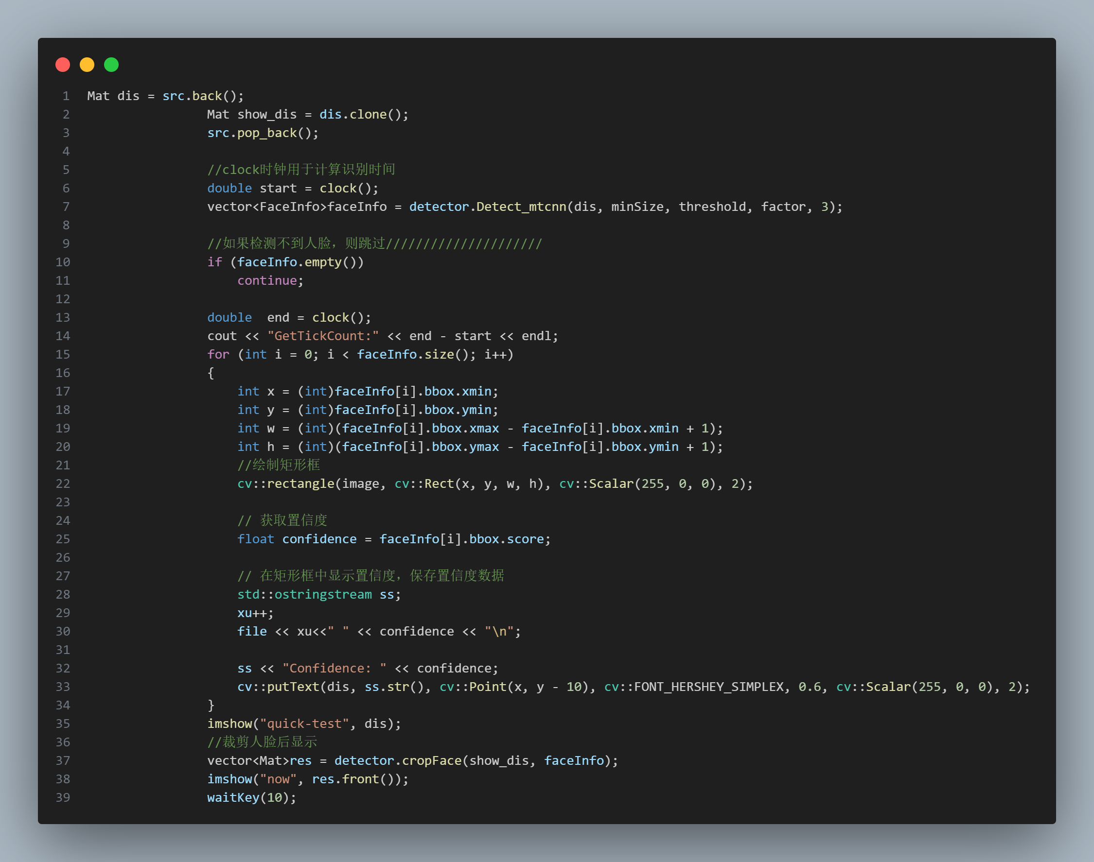
图8 Fast-MTCNN关键调用步骤示意图

- 实验预处理：
数据增强：选取10个不同人的不同图像作为测试数据，对于每个人均选取10张不同图像，进行垂直翻转、正45度旋转、负45度旋转、红色颜色增强、蓝色颜色增强、绿色颜色增强等处理，实现对数据集的增强以及扩充。
数据增强代码如图9所示。
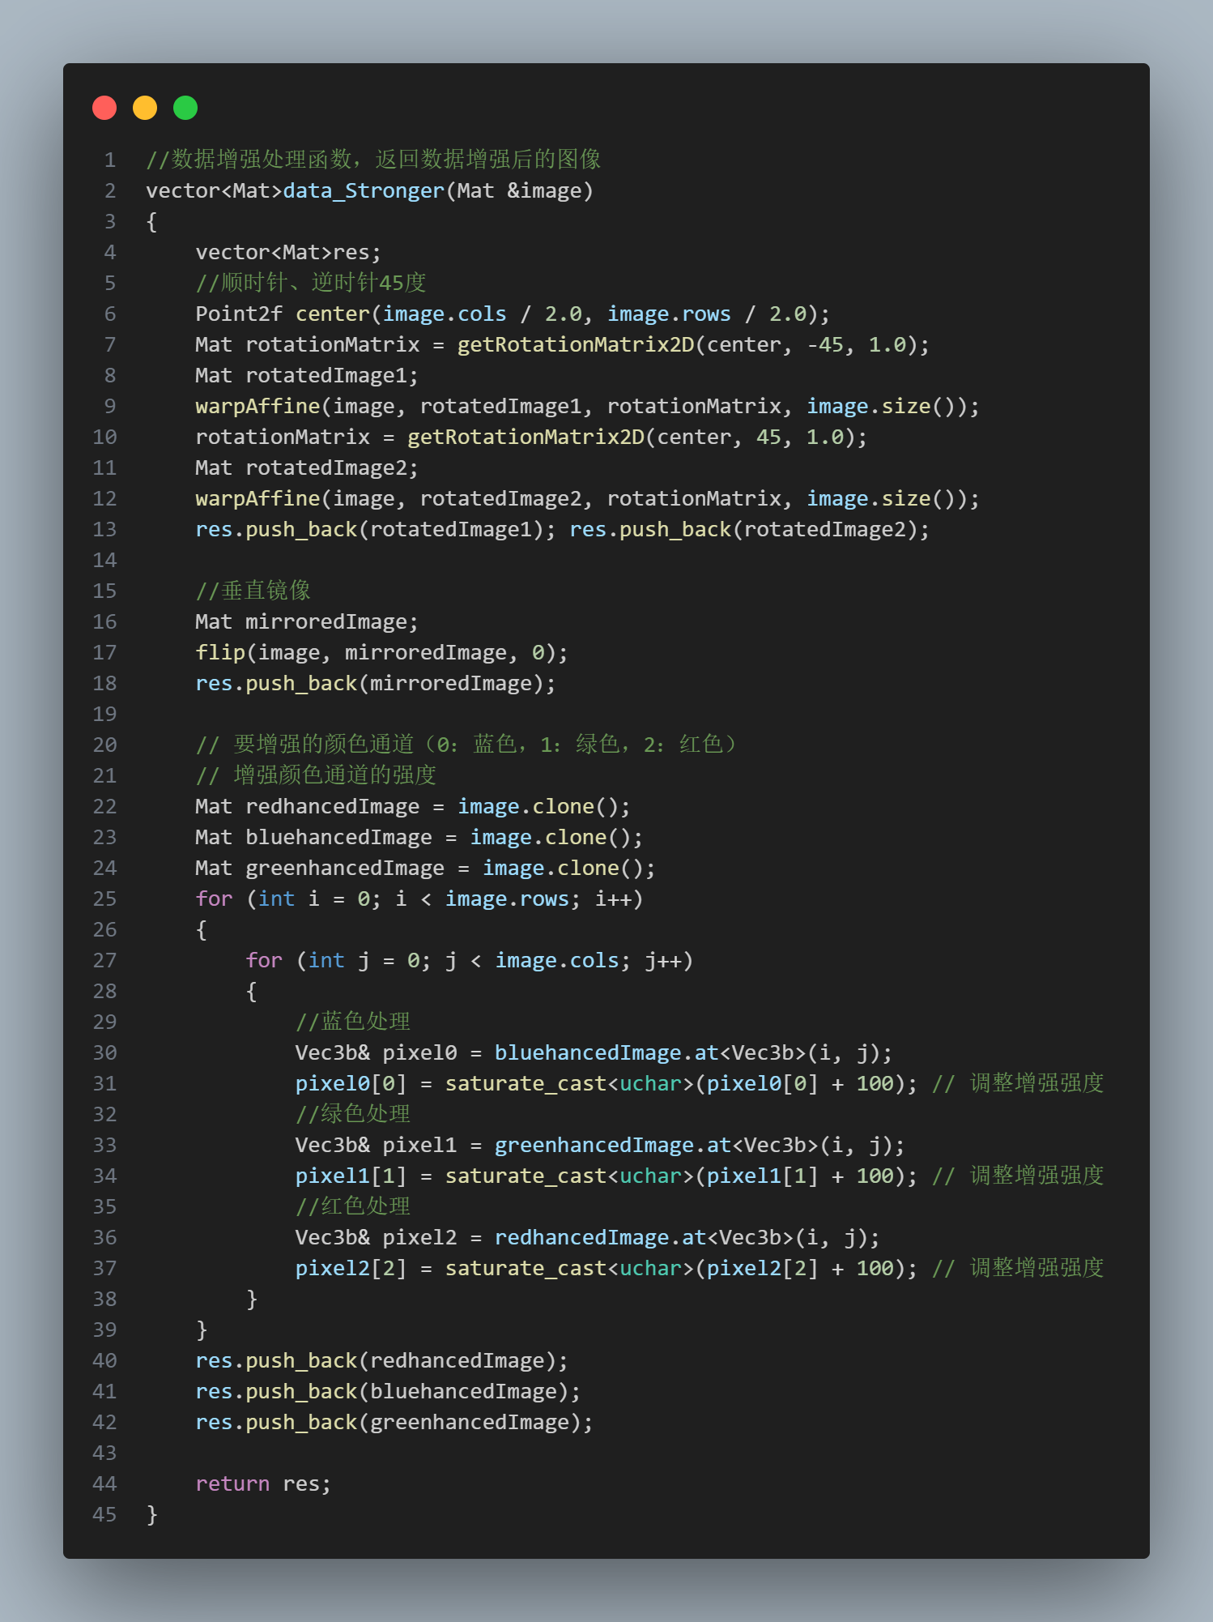
图9 数据增强处理代码

对输入图像进行数据增强后，会获得该图像的垂直翻转、正45度旋转、负45度旋转、红色颜色增强、蓝色颜色增强、绿色颜色增强等效果增强的图像。增强效果如下图所示。
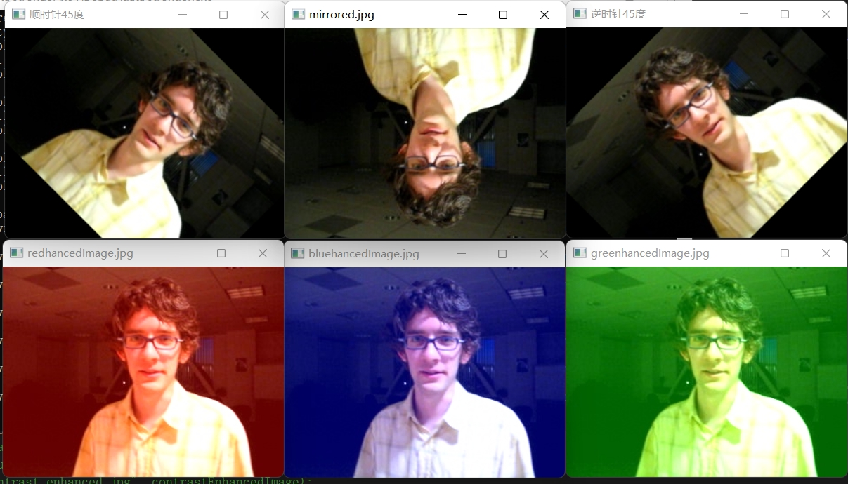
图10 输入图像数据增强效果示意图

- 参数调整：
- 缩放因子设置：
P-Net、R-Net、O-Net网络层的之置信阈值依次为0.7、0.6、0.6，对不同的缩放因子factor进行测试，factor依次取0.25、0.5、0.709、0.8、0.9。

统计每个缩放因子的人脸检测时间，计算平均检测时间，可得不同缩放因子的人脸平均检测时间图如下图所示。
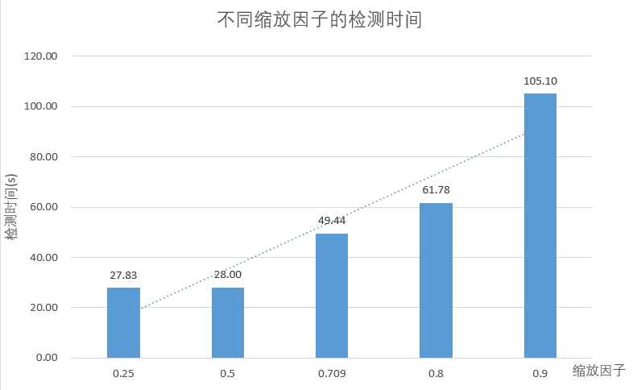
图11 不同缩放因子的人脸平均检测时间图

统计人脸检测成功的图像数目，计算每个缩放因子的人脸检测识别率，不同缩放因子的人脸检测识别率如下所示。
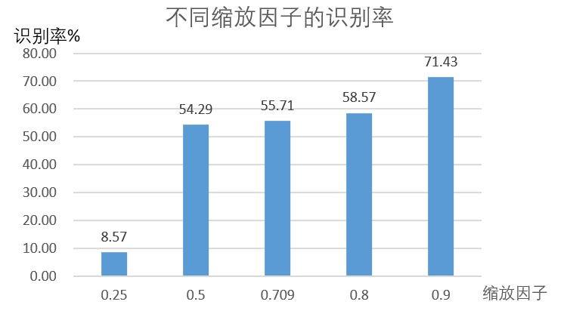
图12 不同缩放因子的人脸检测识别率图

- 在识别率在55%左右时，缩放因子为0.709的平均检测时间处于中等水平。
考虑到0.709缩放因子在生成图像金字塔时，图像面积每次变为原理的1/2，人脸检测鲁棒性高，对人脸较小或较大的图像有较好的检测效果，故缩放因子factor理想值为0.709。

- 置信阈值：
- 较低的置信阈值可能会导致更多的人脸框被检测到，但其中可能包含一些误检测；而较高的置信阈值可能会减少误检测，但也可能导致一些真实人脸漏检。
- 较低的置信阈值会导致更多的候选框被送入后续的网络层进行进一步处理，从而增加计算时间；而较高的置信阈值会减少候选框的数量，加快检测速度。

- 故可以设置P-Net、R-Net、O-Net网络层的置信阈值依次为0.7、0.6、0.6，可以保持一定的检测效果以及检测成功率。

- 检测效果以及性能分析：
将缩放因子factor设置为0.709，P-Net、R-Net、O-Net网络层的之置信阈值依次为0.7、
0.6、0.6时，使用Fast-MTCNN模型对10个类别的人脸图像进行人脸检测。检测效果如图所示。
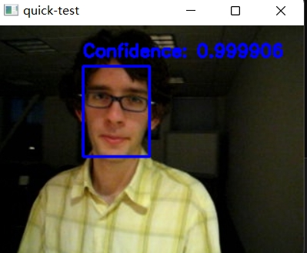
图13 检测效果示意图

可得每个类别的识别率如下图所示。
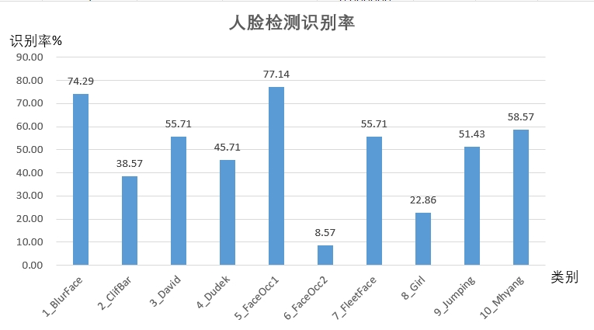
图14 各个类别图像的人脸检测识别率图

统计每类人脸的检测的置信度评分的平均值，可得如下图所示的每个类别的人脸平均检测置信度图。
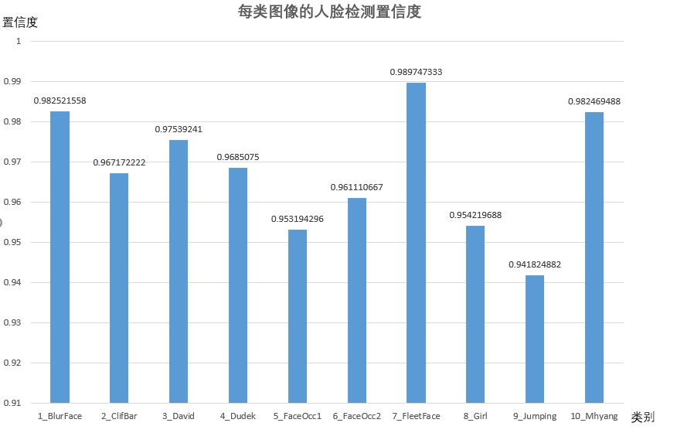
图15 各个类别图像的人脸检测平均置信度图

四、实验结论：
- Fast-MTCNN模型可以通过P-Net、R-Net、O-Net网络三个网络层的NMS算法对人脸图像处理，获得一定置信度区间的人脸框以及人脸特征点框。

- Fast-MTCNN模型的最佳缩放因子factor为0.709，最佳的置信阈值为0.7、0.6、0.6。

- Fast-MTCNN模型对检测出人脸的图像的置信度评分都比较高，均高于0.94。

五、实验体会：
- 在封装一个类的时候，应当是将所有要用到的变量和函数的声明（即类实现）写成一个头文件，将与头文件同名的文件中编写类中函数的具体实现（即类实现）。

- 使用深度学习模型时，要把模型文件导入与解决方案的同一个文件夹中。

指导教师批阅意见：

成绩评定：

指导教师签字：沈琳琳、文嘉俊
2023 年 12月12 日
备注：

